

Département : Génie informatique

Filière : [Développeur d'applications Informatiques](http://esto.ump.ma/fr/diplomes/dut-developpeur-dapplications-informatiques-dai)



**Rapport de projet de fin d’études au titre de :**

Application WEB de gestion d’auto-école

**Encadré par :**

Mme Hafida ZROURI

**Réalisé par :**

Anou Oussama

Bassor Brahim

Année universitaire 2022/2023

# Remerciements

*C’est avec plaisir que nous réservons ces quelques lignes en signe de gratitude et de profonde reconnaissance à tous ceux qui ont contribué à l’aboutissement de ce travail.*

*Tous nos remerciements vont aux personnes ayant été toujours à nos côtés, nos chers parents, nous prenons l’opportunité à les remercier énormément pour leur support moral et financier.*

*Nous tenons aussi de remercier notre professeur adorable Mme. ZROURI Hafida pour son effort et sa poursuite de notre travail pour qu’il soit bien réaliser, et ses consignes enrichies ce qui nous a permis d’apprendre beaucoup sur la méthodologie de travail.*

*Nous exprimons également notre appréciation aux membres de jury pour avoir accepté d’évaluer notre travail ainsi qu’à nos professeurs pour leur contribution à notre formation.*

Table des matières

Introduction 1

Chapitre 1 : Analyse du problématique et spécification du besoin 2

A. Introduction 3

B. Objectifs 3

C. Cahier de charge 3

1. Description du projet 3

2. Les acteurs et leurs rôles 4

D. Langages et logiciel utilisées 4

Chapitre 2 : Conception et modélisation des données 7

A. Introduction 8

B. Modèle conceptuelle de données (MCD) 8

C. Modèle logique de données (MLD) 9

D. Diagramme de cas d’utilisation 10

E. Diagramme de séquence 11

1. Connexion 11

2. Inscription 12

Chapitre 3 : Réalisation de l’application 14

A. Page d’Accueil 15

B. Page « À propos » 16

C. Page « Nos offres » 17

D. Page « Contactez-nous » 18

E. Page d’authentification 19

1. Page de connexion 19

2. Page d’inscription 19

F. Espace Candidat 20

1. Page d’accueil 20

2. Page « Modifier profil » 21

3. Page « Cours et questionnaire » 21

4. Page « Emploi du temps » 23

5. Page « Donner mon avis » 23

G. Espace Administrateur 24

1. Page d’accueil 24

2. Page « Candidats » 25

3. Page « Moniteurs » 25

4. Page « Véhicules » 26

5. Page « Séances » 26

6. Page « Messages » 27

7. Page « Avis » 27

8. Page « Profil » 28

H. Espace Moniteur 28

1. Page d’accueil 28

2. Page « Modifier profil » 29

3. Page « Cours & questionnaire » 29

4. Page « Emploi du temps » 30

Conclusion 31

Webographie 32

# Table des figures

Figure 1 : MCD de « Sayaraty » 9

Figure 2 : MLD de « Sayaraty » 10

Figure 3 : Diagramme de cas d'utilisation 11

Figure 4 : Diagramme de séquence de la connexion 11

Figure 5 : Diagramme de séquence d’inscription 13

Figure 6 : Page d’accueil de « Sayaraty » 15

Figure 7 : Pied de page de « Sayaraty » 15

Figure 8 : Page « À propos » 16

Figure 9 : Page « Nos offres » 17

Figure 10 : Page « Contactez-nous » cas-1 18

Figure 11 : Page « Contactez-nous » cas-2 18

Figure 12 : Page « Connexion » 19

Figure 13 : Page « Inscription » 20

Figure 14 : Page d’accueil de candidat 20

Figure 15 : Page « Modifier profil » 21

Figure 16 : Page « Cours et questionnaire » cas-1 21

Figure 17 : Page « Cours et questionnaire » cas-2 22

Figure 18 : Page « Emploi du temps » 23

Figure 19 : Page « Donner mon avis » 24

Figure 20 : Page d’accueil d’administrateur 25

Figure 21 : Page « Candidats » 25

Figure 22 : Page « Moniteurs » 26

Figure 23 : Page « Véhicules » 26

Figure 24 : Page « Séances » 27

Figure 25 : Page « Messages » 28

Figure 26 : Page « Avis » 28

Figure 27 : Page « Modifier profil » 29

Figure 28 : Page d’accueil de moniteur 29

Figure 29 : Page « À propos » 30

Figure 30 : Page « Cours et questionnaire » 30

Figure 31 : Page « Emploi du temps » 31

# Introduction

Les autoécoles sont des institutions privées qui forment les nouveaux conducteurs aux règles de circulation et à avoir un comportement routier approprié. Dans ce contexte, la réalisation d’un site web qui va permettre à une auto-école de gérer ces candidats et ces moniteurs est nécessaire.

Notre application web prend le nom du « sayraty.ma ». Elle automatise les tâches quotidiennes d’une auto-école et propose des avantages en économisant du temps, gagnant de l’efficacité et augmentant les bénéfices.

Cela nous amène à examiner la problématique, d’identifier exactement quels sont les besoins d’une auto-école, préciser l’objectif et spécifier la solution du problématique. Après la phase d’analyse nous commencerons à faire une conception détaillée des différents composants du système tels que les acteurs, les activités et les différentes relations entre les acteurs et les fonctionnalités qui doivent être implémentées pour répondre aux attentes. Ensuite on va commencer à modéliser les données précisées dans la phase de la conception en utilisant des diagrammes permettant de décrire les fonctionnalités de notre application. Enfin tant que le modèle des données nécessaire à une telle application est présenté et les besoins formulés sont bien préciser nous démarrant la face de la réalisation où nous coderons notre site web.

Ce rapport est reparti en 3 parties. La première partie représente une spécification du besoin et analyse du problématique. La deuxième détaille la conception et la modélisation des données. La dernière partie présente les différentes interfaces de notre application web.

Chapitre 1

# Analyse du problématique et spécification du besoin

## Introduction

Pour commencer, ce chapitre présente une analyse profonde de notre projet : élaborer notre objectif, spécifier nos besoins, réaliser le cahier de charge qui décrit les différentes fonctionnalités en spécifions les acteurs et leurs rôles, ensuite nous déclarons les technologies utilisées.

## Objectifs

Notre principale mission dans ce projet fut de réaliser une application web de gestion d’une auto-école qui offre au gérant de l’autoécole un outil responsive et dynamique pour gérer les données de son établissement et augmenterez son réseau de clients.

L’application offre aussi aux candidats et moniteurs un moyen pour avoir l’information en ligne. Nous essayons de créer un site web riche en contenu, réactif, facile à naviguer, moderne, maintenable et évolutif, tout cela en utilisant des langages de programmation qu’on a étudier.

## Cahier de charge

### Description du projet

Notre application et sous format d’un site web qui sera dédié aux candidats, les moniteurs, gérant de l’école et les personnes qui veulent s’inscrire à l’école. Ce site web contient trois espaces différents :

Un espace candidat qui va contenir plusieurs interfaces d’utilisation dont : l’emploi du temps des séances, l’inscription à l’examen, le planning des examens et l’envoi de message.

Un espace moniteur qui contient plusieurs interfaces permettant de : gérer un candidat, gérer l’emploi du temps et gérer les résultats des examens.

Un espace administrateur contient une variété des interfaces incluant : la gestion des candidats, moniteurs, véhicules, séances, examens et la gestion des prix et des offres.

On va aussi avoir des interfaces permettant la connexion pour les 3 acteurs (candidat, moniteur, administrateur), l’inscription pour un utilisateur anonyme, une page d’accueil contenant une présentation d’école de la conduite, une page pour envoyer un message et une page pour accéder au support des cours.

### Les acteurs et leurs rôles

Les acteurs qui ont l’accès à notre site web et leurs rôles :

L’administrateur doit pouvoir :

* Ajouter, rechercher un candidat, modifier ses informations et le contacter.
* Ajouter, rechercher un moniteur, modifier ses informations, assigner les séances d’un groupe et le contacter.
* Planifier les séances, modifier l’horaire d’une séance et supprimer une séance.
* Planifier un examen, partager la liste des candidats à passer l’examen et partager les résultats des examens.
* Gérer les véhicules disponibles et spécifier l’état de chaque véhicule.
* Gérer les prix.
* Gérer les avis.
* Gérer les messages.
* Gérer les document (cours, questionnaire, etc.).

Le moniteur doit pouvoir :

* Rechercher un candidat, consulter ses informations.
* Gérer l’emploi du temps.
* Accéder au planning et résultats des examens.
* Ajouter ou bien modifier le support de cours.

Le candidat doit pouvoir :

* Accéder à son emploi du temps.
* Accéder au planning des examens.
* Accéder aux documents s’il a payé leur prix.
* Modifier ses coordonnées.
* S’inscrire pour passer un examen.
* Envoyer des messages.

Les utilisateurs anonymes doivent pouvoir :

* S’inscrire à l’école.
* Accéder aux informations d’école.
* Envoyer des messages.

## Langages et logiciel utilisées

**HTML** (HyperText Markup Language) :

Langage de balises pour l'hypertexte, Il est utilisé afin de créer et de représenter le contenu d'une page web et sa structure. D'autres technologies sont utilisées avec HTML pour décrire la présentation d'une page (CSS) et/ou ses fonctionnalités interactives (JavaScript).

**CSS** (Cascaded Styled Sheets) **:**

Langage de feuille de style utilisé pour décrire la présentation d'un document écrit en HTML ou en XML. Il permet de séparer la mise en forme de la structure du contenu d'un document web. Avec CSS, il est possible de définir les styles pour les éléments HTML tels que les couleurs, les polices, les marges, les paddings, les dimensions, etc.

**JavaScript** :

JavaScript est un langage de programmation qui, incorporé aux balises Html, permet d'améliorer la présentation et l'interactivité des pages Web, est surtout utilisé côté client, c'est-à-dire que c’est le navigateur qui lit et interprète le code que l’on écrit en JavaScript.

**PHP :**

 Est un langage de script open-source permettant de réaliser des pages web dynamiques dont le contenu peut être complètement ou partiellement généré au moment de l’appel de la page, grâce à des informations récupérés dans un formulaire ou extraites d’une base de données.

VSCODE :

 Visual Studio Code (ou VS Code) est un éditeur de code source open-source gratuit développé par Microsoft pour Windows, Linux et MacOs. Il est conçu pour être un éditeur léger mais performant, avec une grande variété de fonctionnalités pour les développeurs.

**XAMPP :**

 Est un logiciel gratuit et open-source disponible pour Windows, Linux et MacOs qui permet de créer un environnement de développement local pour les applications web. Il est composé d'un ensemble de programmes qui sont généralement utilisés pour le développement web.

PHOTOSHOP **:**

Adobe Photoshop est un logiciel de retouche d'images et de conception graphique professionnel. Il permet de créer, de modifier et de retoucher des images numériques. Il offre une grande variété d'outils pour la manipulation de l'image, tels que des outils de sélection, de peinture et de déformation, etc...

**LUCID CHART :**

Lucidchart est un logiciel en ligne de création de diagrammes et de schémas de flux. Il permet aux utilisateurs de créer des diagrammes de flux, des organigrammes, des cartes mentales, des schémas de réseau, des wireframes, etc.

**POWERAMC :**

Power AMC est un logiciel de modélisation et de génération de code pour les applications informatiques. Il permet aux utilisateurs de concevoir et de documenter des systèmes informatiques en utilisant des diagrammes UML.

**Ch**apitre 2

# Conception et modélisation des données

## Introduction

Avant de commencer à réaliser l’application il faut d’abord faire une conception des données qui est un processus de création et d'organisation de données dans une structure logique, efficiente et adaptée aux besoins des utilisateurs et effectuer une modélisation des données qui consiste à représenter ces données d’une manière abstraite en utilisant des modèles différents.

Nous avons décidé d’utiliser la méthodologie « Merise » et le formalisme UML pour la modélisation des données.

## Modèle conceptuelle de données (MCD)

Il s’agit d’une représentation graphique simplifiée et abstraite des concepts, des entités et des relations dans un domaine d'application. Il a pour but de décrire la structure sémantique des données, sans tenir compte de leur représentation physique ou technique.

Description du MCD d’une application de gestion d’auto-école :

* Un candidat peut envoyer aucun message ou plusieurs. Un message peut être envoyer par un seul et un seul candidat.
* Un candidat peut passer un ou plusieurs examens. Un examen est passé par un ou plusieurs candidats.
* Un candidat n’assiste à aucune séance ou assite a plusieurs. Un ou plusieurs candidats assiste à une séance.
* Une séance peut utiliser un véhicule ou non. Un véhicule peut être utiliser dans une séance ou plusieurs.
* Une séance est suivie par un ou un seul moniteur. Un moniteur peut suivre un ou plusieurs séances.

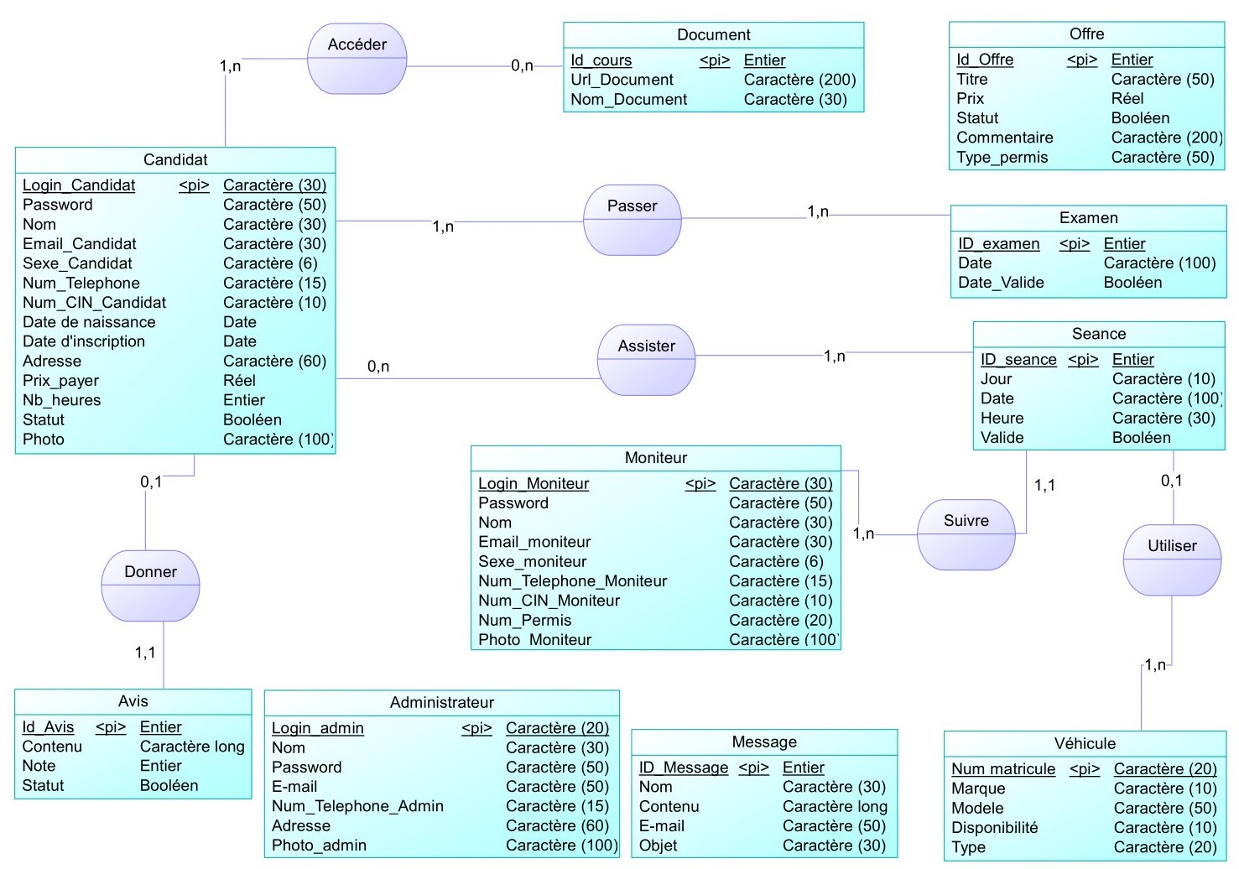

Figure : MCD de « Sayaraty »

## Modèle logique de données (MLD)

C’est une représentation structurée et normalisée de la structure de données d'un système informatique. Il décrit les relations entre les différentes données nécessaires à l'application et leur organisation logique. Le MLD est plus détaillé et formel que le modèle conceptuel de données. Notre MLD et le suivant :

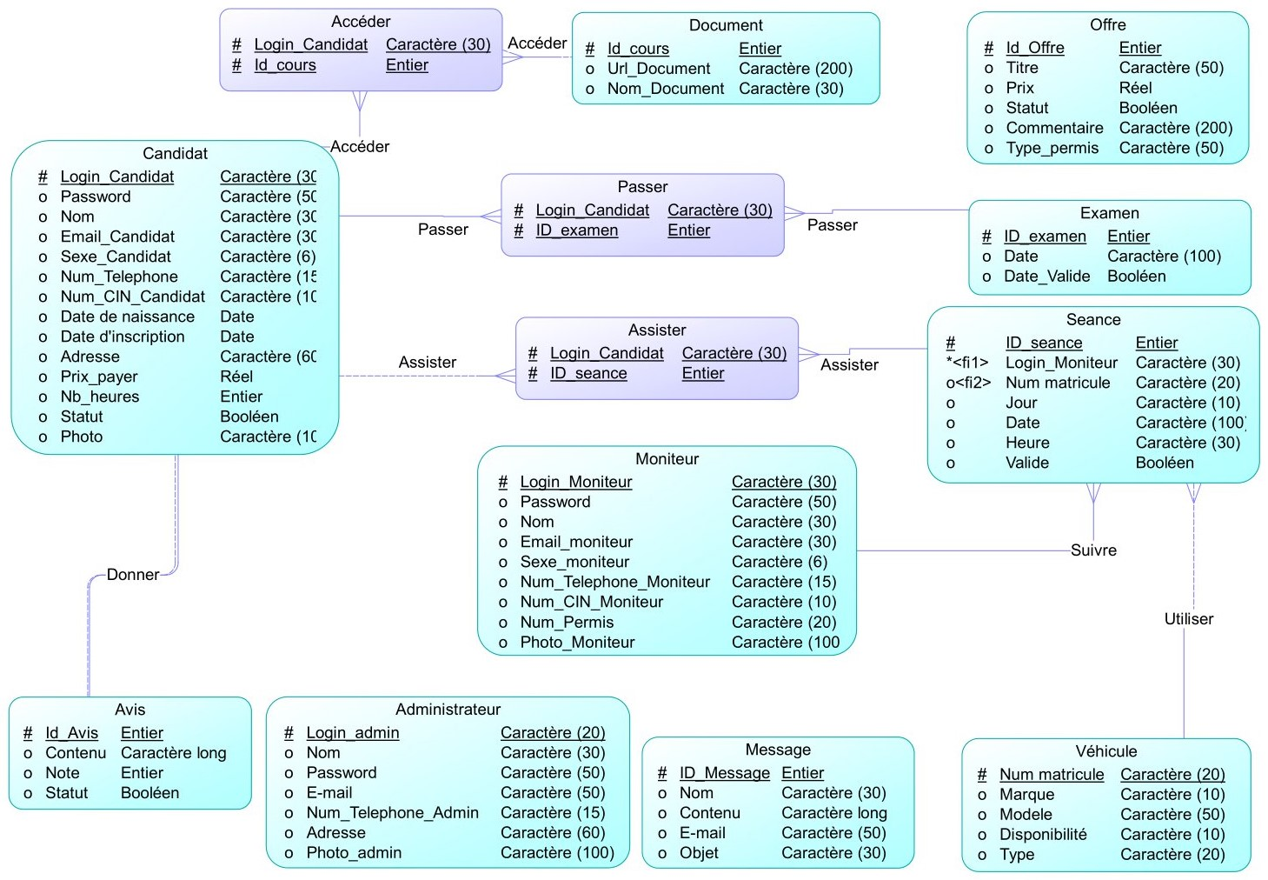

Figure : MLD de « Sayaraty »

## Diagramme de cas d’utilisation

Le diagramme de cas d’utilisation est un type de diagramme UML qui représente les interactions entre un système et ses utilisateurs. Il aide à visualiser les fonctionnalités du système et à définir les limites de ce dernier. Les éléments clés d'un diagramme de cas d'utilisation sont les acteurs, les cas d'utilisation et les relations entre eux. Le diagramme de cas d’utilisation élaborés est :

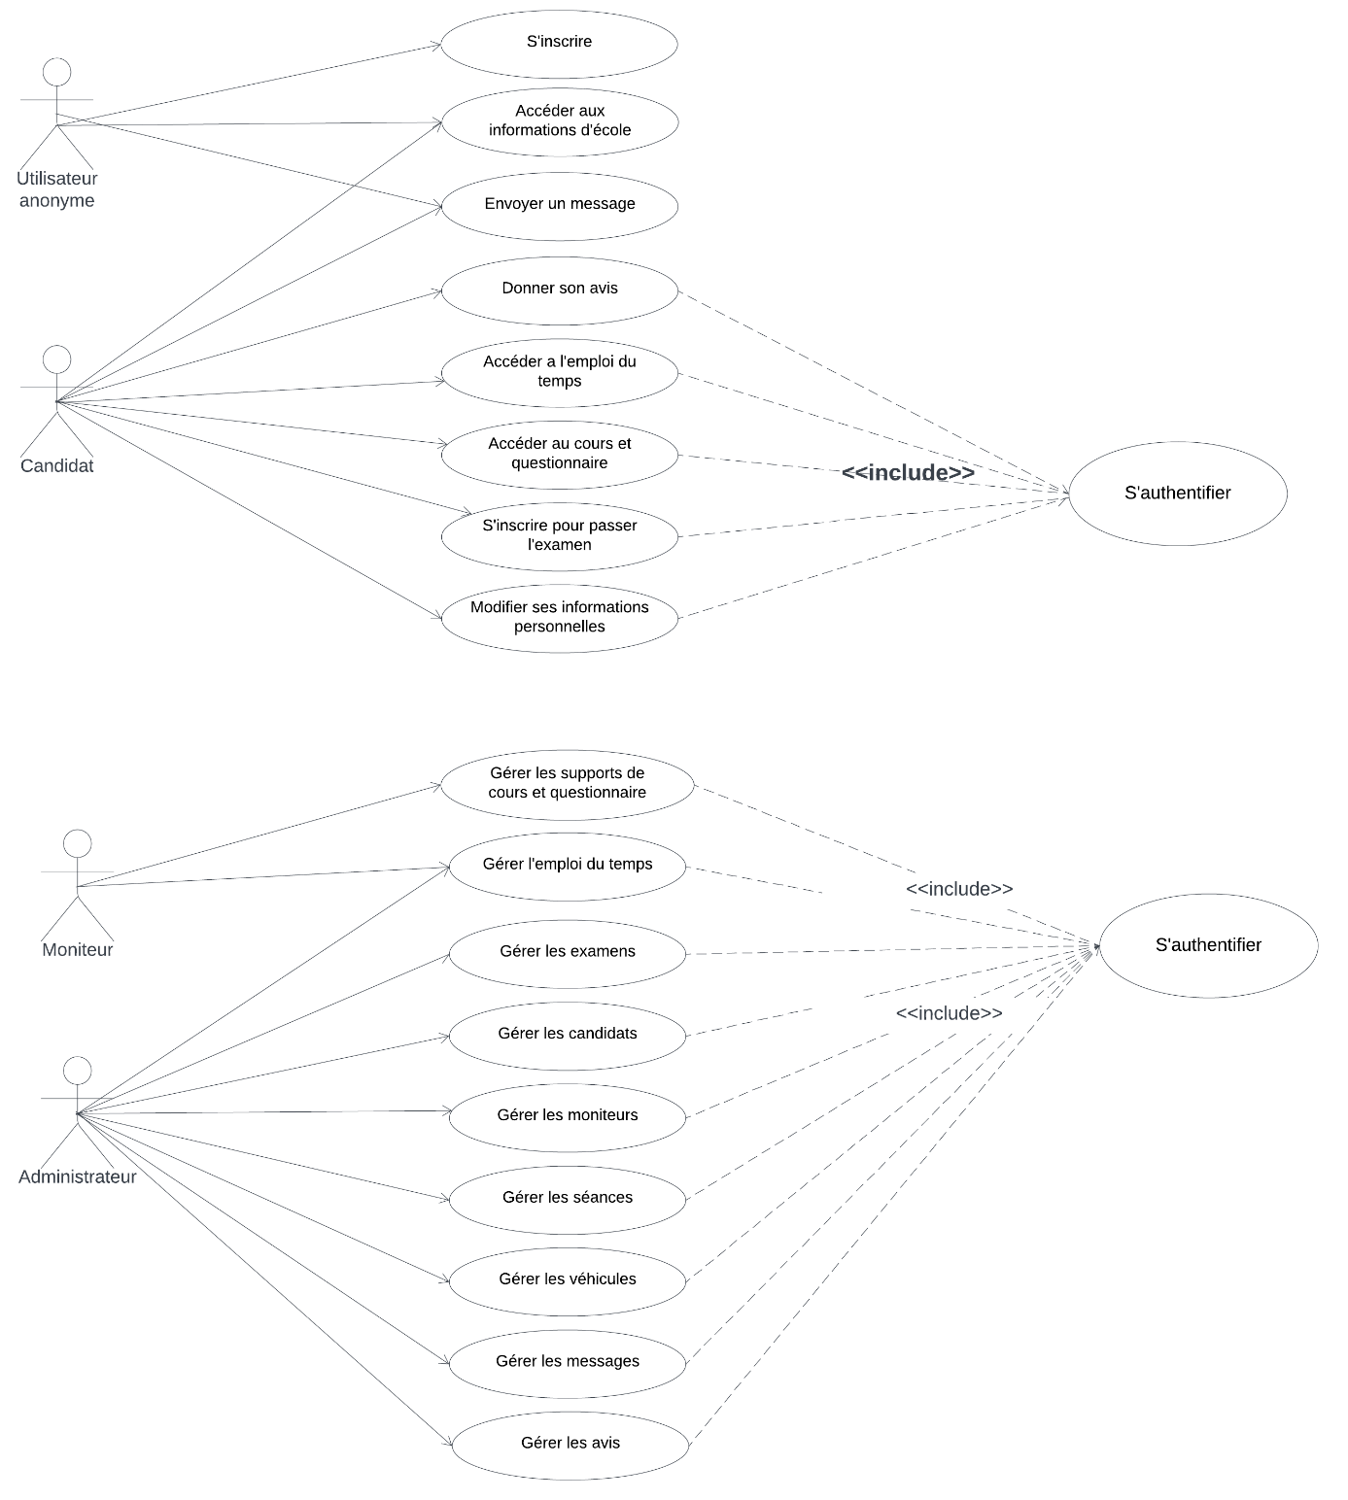

Figure : Diagramme de cas d'utilisation

## Diagramme de séquence

### Connexion

Pour se connecter à son espace, l’utilisateur doit d’abord entrer son login et son mot de passe dans les champs du formulaire. L’application vérifie si ces informations sont correctes et redirige l’utilisateur à son espace, sinon un message d’erreur s’affiche.

Figure :Diagramme de séquence de la connexion

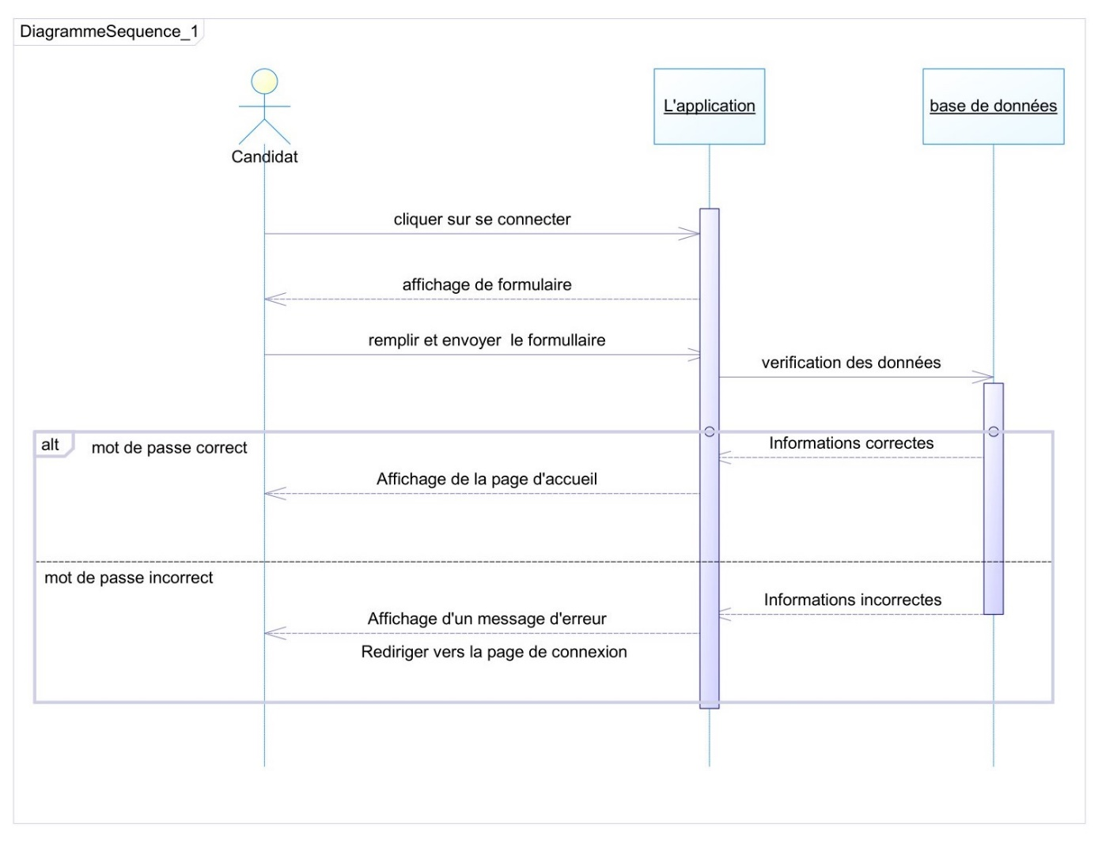

Figure 4 : Diagramme de séquence de connexion

### Inscription

Pour s’inscrire, l’utilisateur doit entrer ses informations qui sont vérifiées par l’application. Si ces informations sont valides, l’utilisateur est dirigé vers le formulaire de connexion pour se connecter à son espace candidat sinon un message d’erreur s’affiche.

Figure 5 : Diagramme de séquence d'inscription

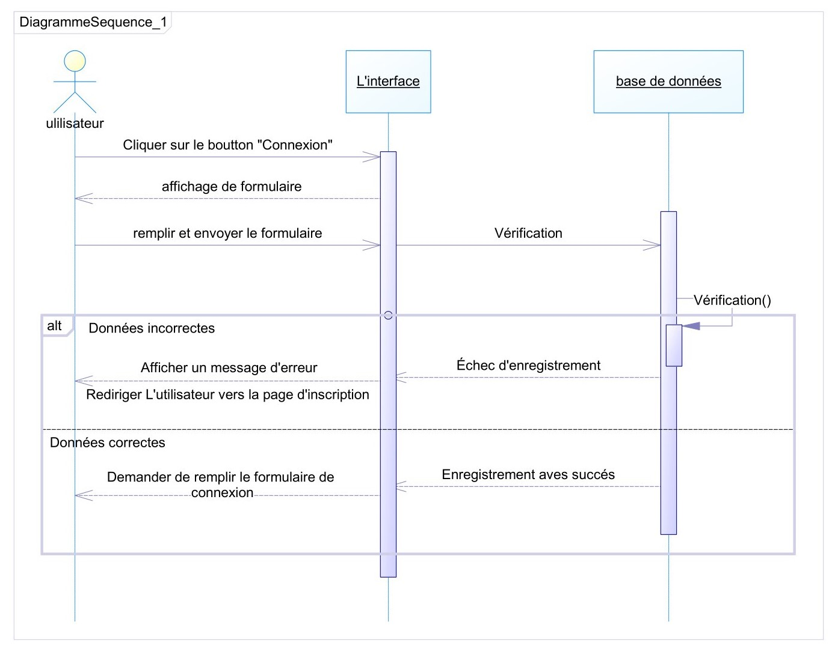

Figure : Diagramme de séquence d’inscription

Chapitre 3

# Réalisation de l’application

## Page d’Accueil

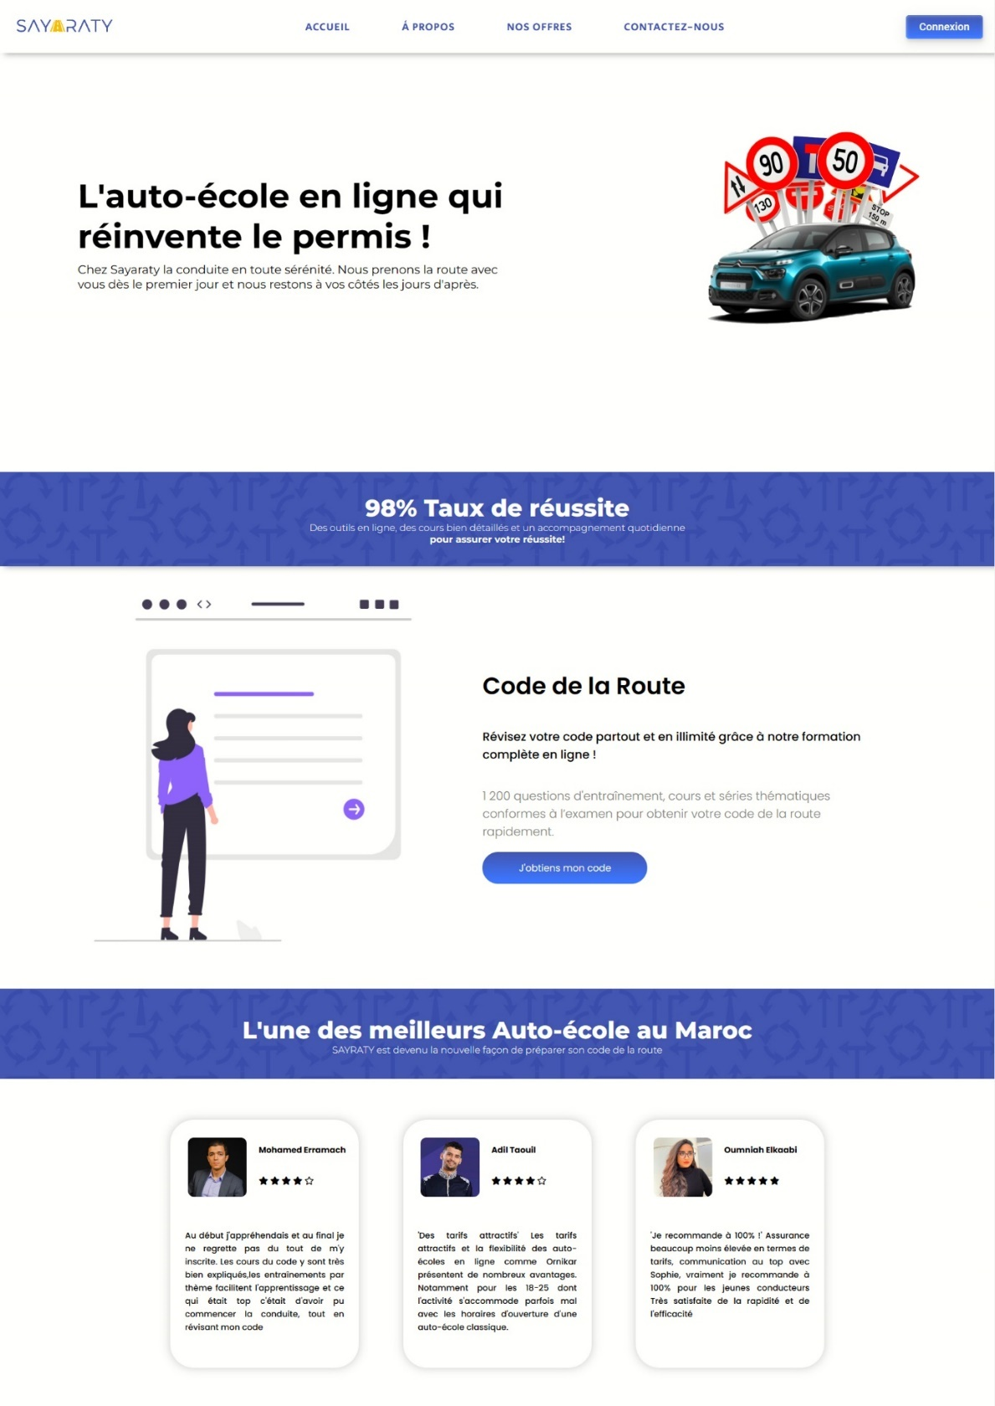La page d'accueil de notre application web de gestion d'une auto-école est la première interface que l'utilisateur rencontre lorsqu'il visite notre site. Cette page a été réaliser de manière à être facile à utiliser, afin de permettre aux utilisateurs de naviguer confortablement et de trouver les informations dont ils ont besoin. La page d'accueil contient un menu de navigation en haut de la page, qui permet aux utilisateurs de se rendre rapidement sur les différentes sections du site, comme par exemple la section « Nos offres », la section « À propos », la section « contactez-nous » et un bouton qui permet à l’utilisateur de s’authentifier.

Figure 6 : Page d'accueil de « Sayaraty »

En outre, la page d'accueil et toutes les autres pages de notre site web un « pied de page » affichant également des informations importantes telles que les coordonnées de l'auto-école, les horaires d'ouverture et de fermeture, ainsi que des liens aux autres pages.

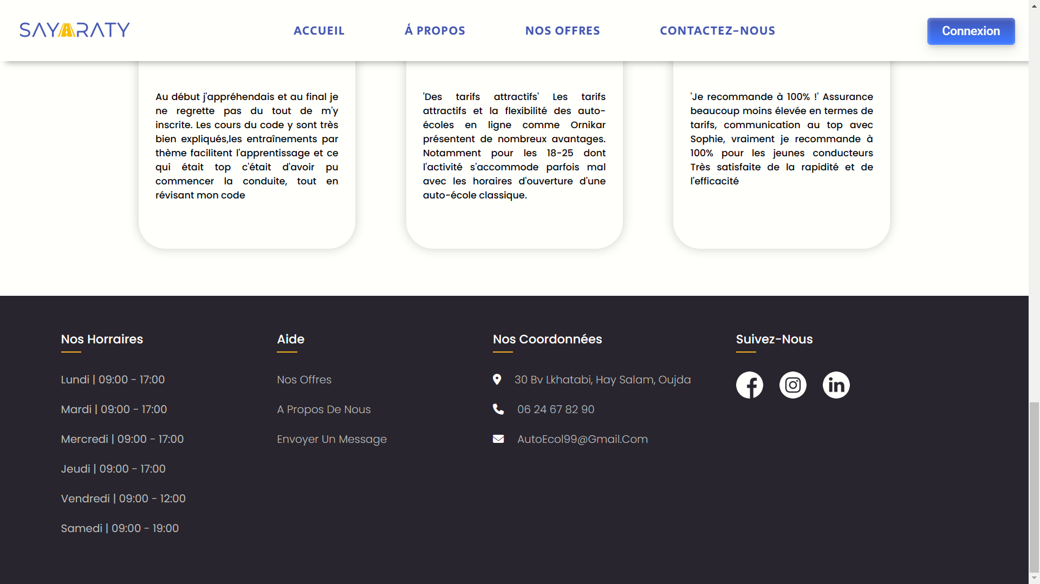

Figure 7 : Pied de page de « Sayaraty »

## Page « À propos »

Cette page contient un petit paragraphe et une photo qui représente l’auto-école.

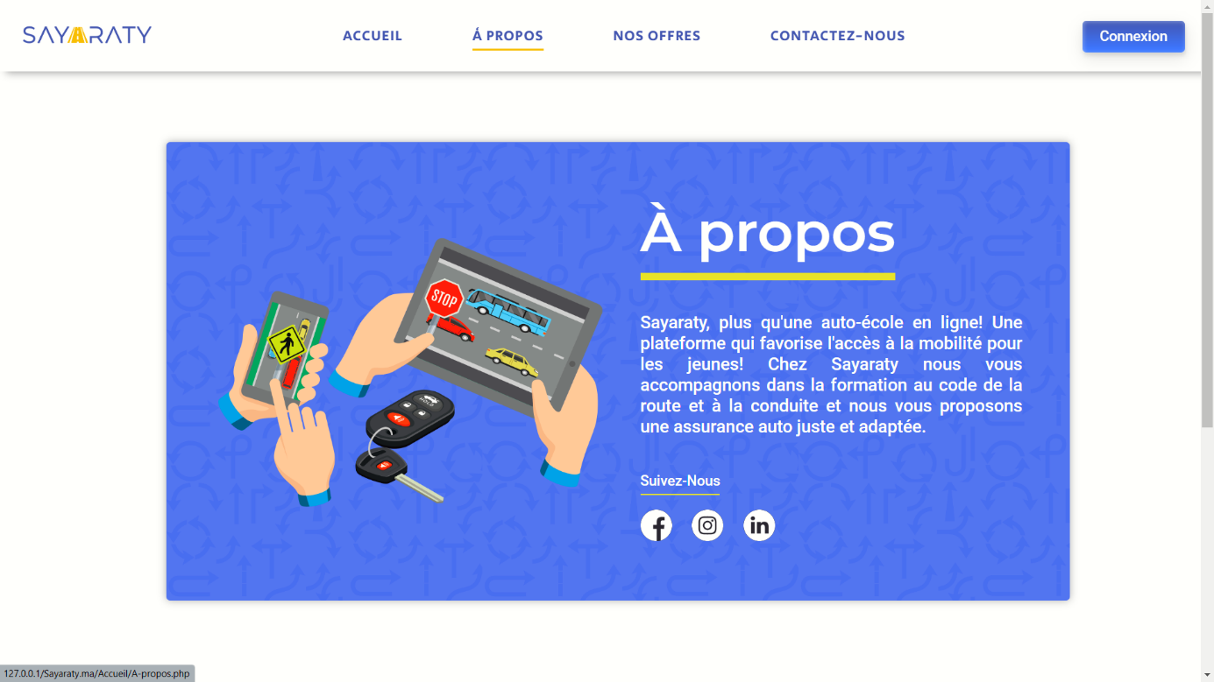

Figure 8 : Page « À propos »

## Page « Nos offres »

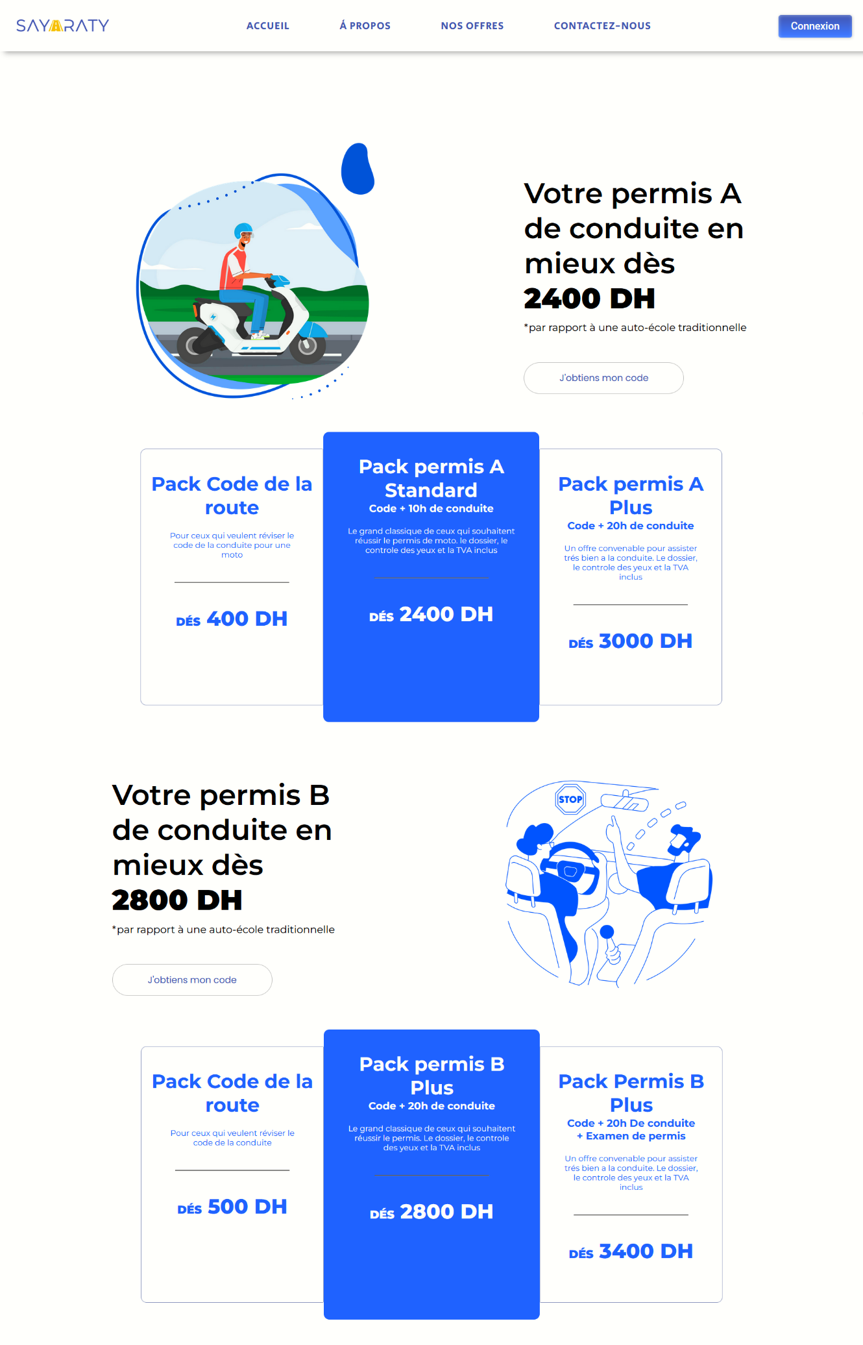Cette page (avec un entête similaire aux pages précédents) permet aux visiteurs de découvrir les différentes formules et tarifs proposés par l'auto-école pour la formation à la conduite automobile.

Figure 9 : Page « Nos offres »

## Page « Contactez-nous »

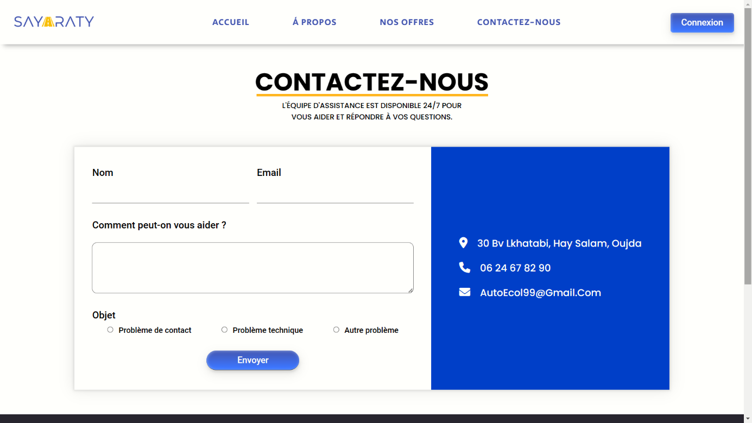Cette page permet aux visiteurs de contacter le gérant d’auto-école facilement et rapidement en cas de questions ou problème. La page comporte un formulaire de contact simple et convivial, qui permet aux utilisateurs de saisir leur nom, leur adresse e-mail, leur message et l’objet d’image(cas-1).

Figure 10 : Page « Contactez-nous » cas-1

Si l’utilisateur est un candidat inscrit, les champs nom et email ne s’affichent pas car ils sont déjà stockés dans la base de données(cas-2).

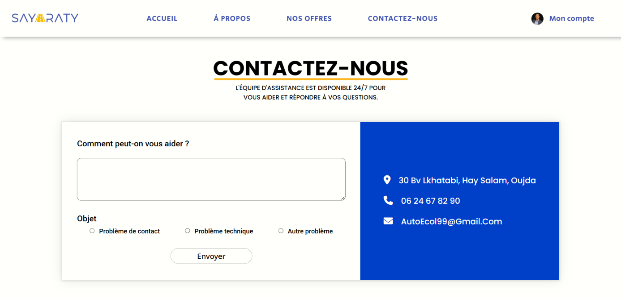

Figure 11 : Page « Contactez-nous » cas-2

## Page d’authentification

### Page de connexion

La page de connexion permet à nos utilisateurs de se connecter à leur compte personnel afin d'accéder à leur espace que ce soit candidat, moniteur ou administrateur. La page de connexion est intuitive, avec des champs pour le login d'utilisateur et le mot de passe. Les utilisateurs peuvent saisir leurs identifiants pour accéder à leur compte. Si les informations entrées sont incorrectes un message d’erreur s’affiche.

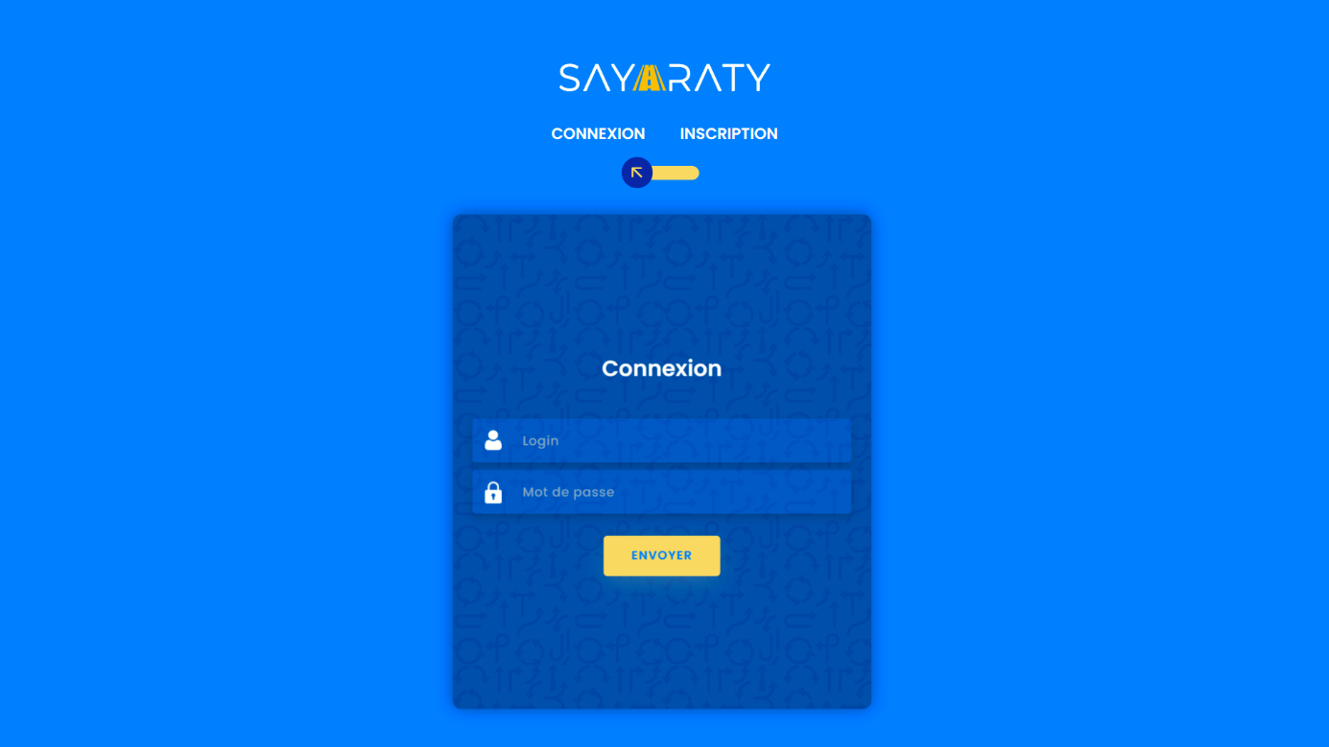

Figure 12 : Page « Connexion »

### Page d’inscription

Cette page contient un formulaire d’inscription pour l’utilisateur qui a envie de s’inscrire en ligne pour qu’il puisse accéder à l’espace candidat (puis terminer le processus d’inscription à l’école). La page contient différents champs permettant de récupérer les coordonnées d’utilisateur et le login et le mot de passe. Si le login existe déjà l’inscription est refusé. Sinon l’utilisateur est bien inscrit et il peut maintenant accéder à son compte avec le formulaire de connexion.

Figure 13 : Page d'inscription

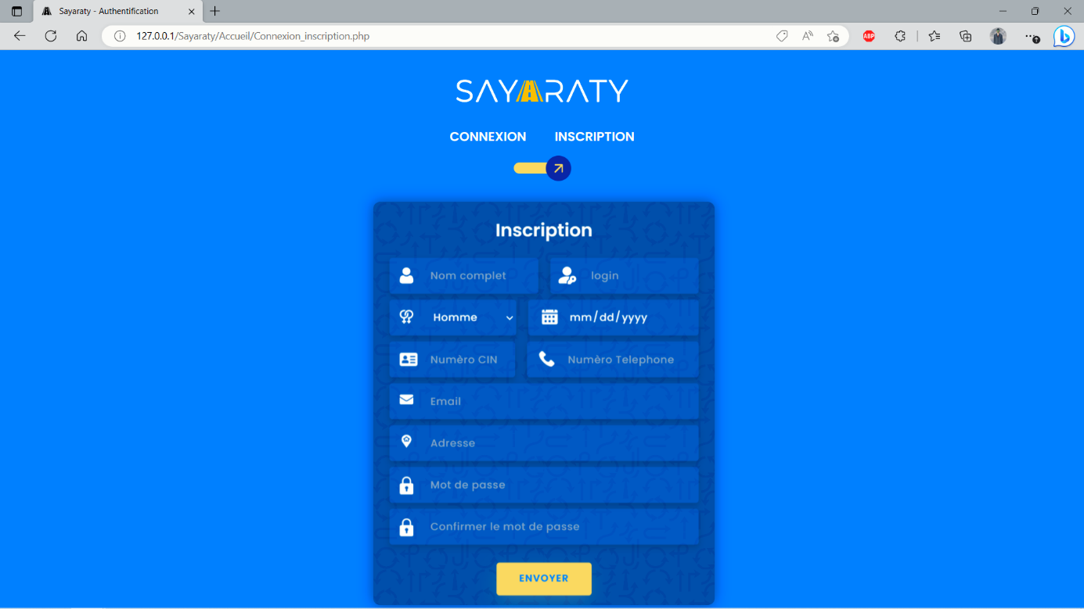

Figure 13 : Page « Inscription »

## Espace Candidat

### Page d’accueil

La page d'accueil du candidat est une interface commune pour chaque candidat d’auto-école. Une fois connecté à son compte, le candidat est redirigé vers cette page, qui est conçue pour lui permettre d’accéder aux informations importantes sur son compte. Quand le candidat clique sur ‘Mon compte’ un menu s’affiche contenant son login, sa photo et des liens qui permettant d’accéder aux pages « Modifier profil », « Cours et questionnaire », « Emploi du temps », « S’inscrire au examens » et « Déconnexion ». La page d'accueil du candidat est similaire au page d’accueil.

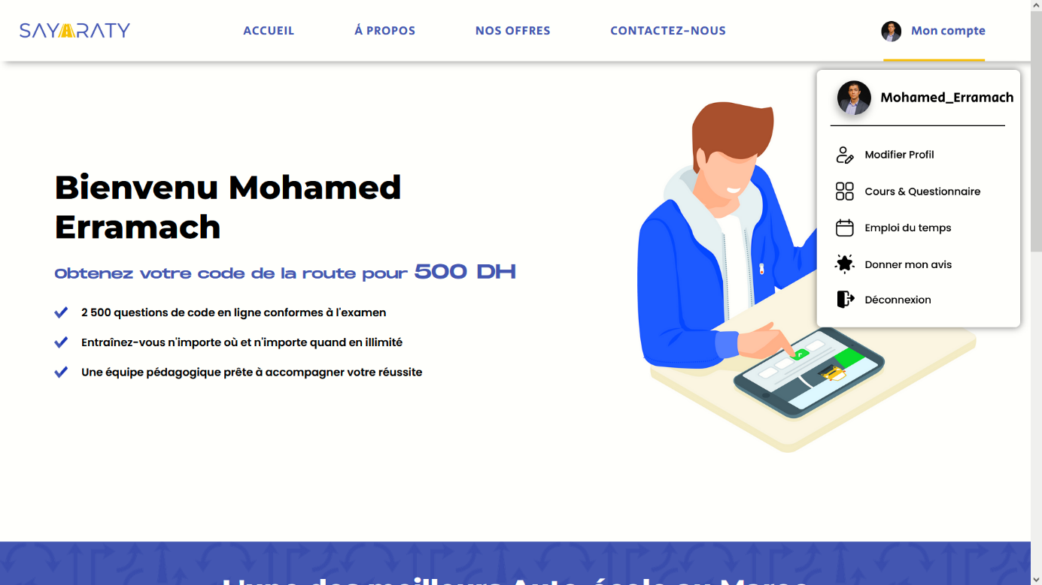

Figure 14 : Page d'accueil de candidat

### Page « Modifier profil »

La page "Modifier profil" permet aux utilisateurs de mettre à jour leurs informations personnelles. Cette page est accessible depuis la page d'accueil du candidat.

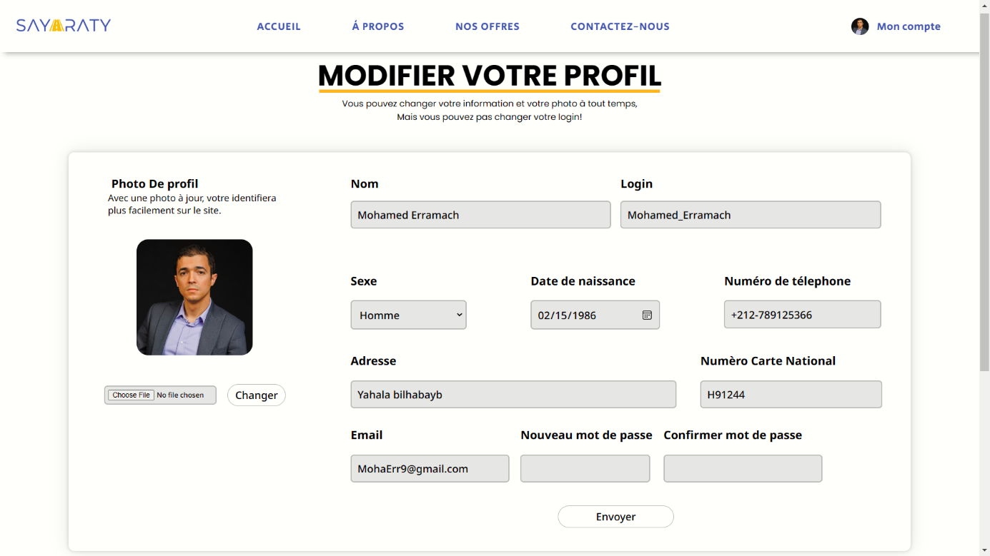

Figure 15 : Page « Modifier votre profil »

### Page « Cours et questionnaire »

La page "Cours et questionnaire" permet aux candidats de télécharger des cours et des questionnaires pour tester leurs connaissances. Si le candidat n’a pas payé, les cours ne s’affichent pas(cas-1),

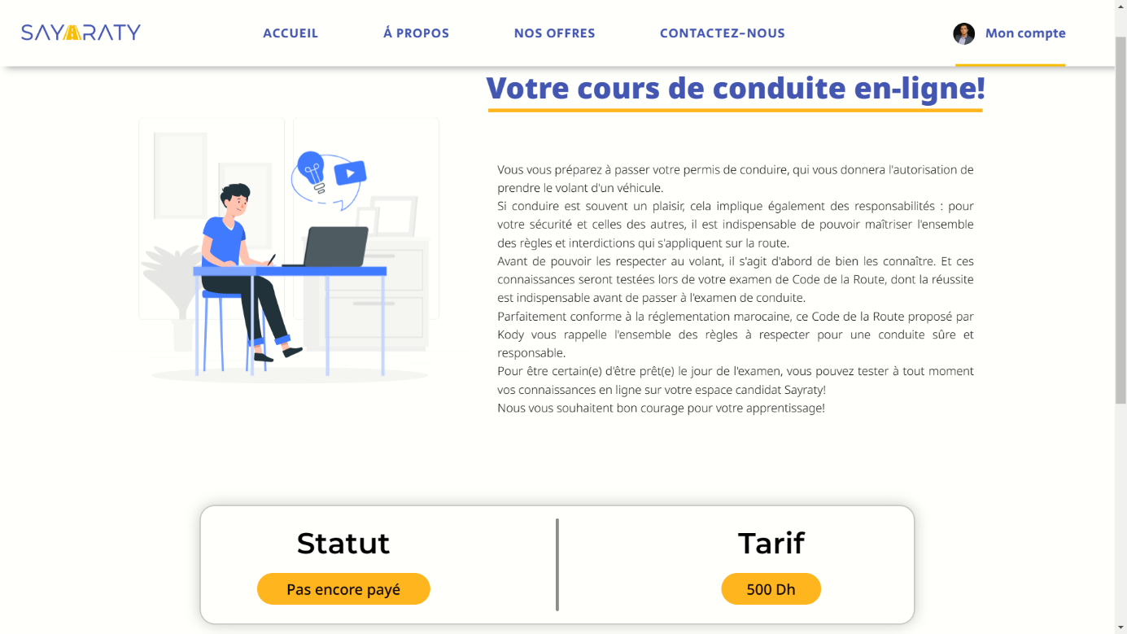

Figure 16 : Page « Cours et questionnaire » cas-1

Sinon les cours et les questionnaires s’affiche et le candidat peut les consulter et les télécharger(cas-2).

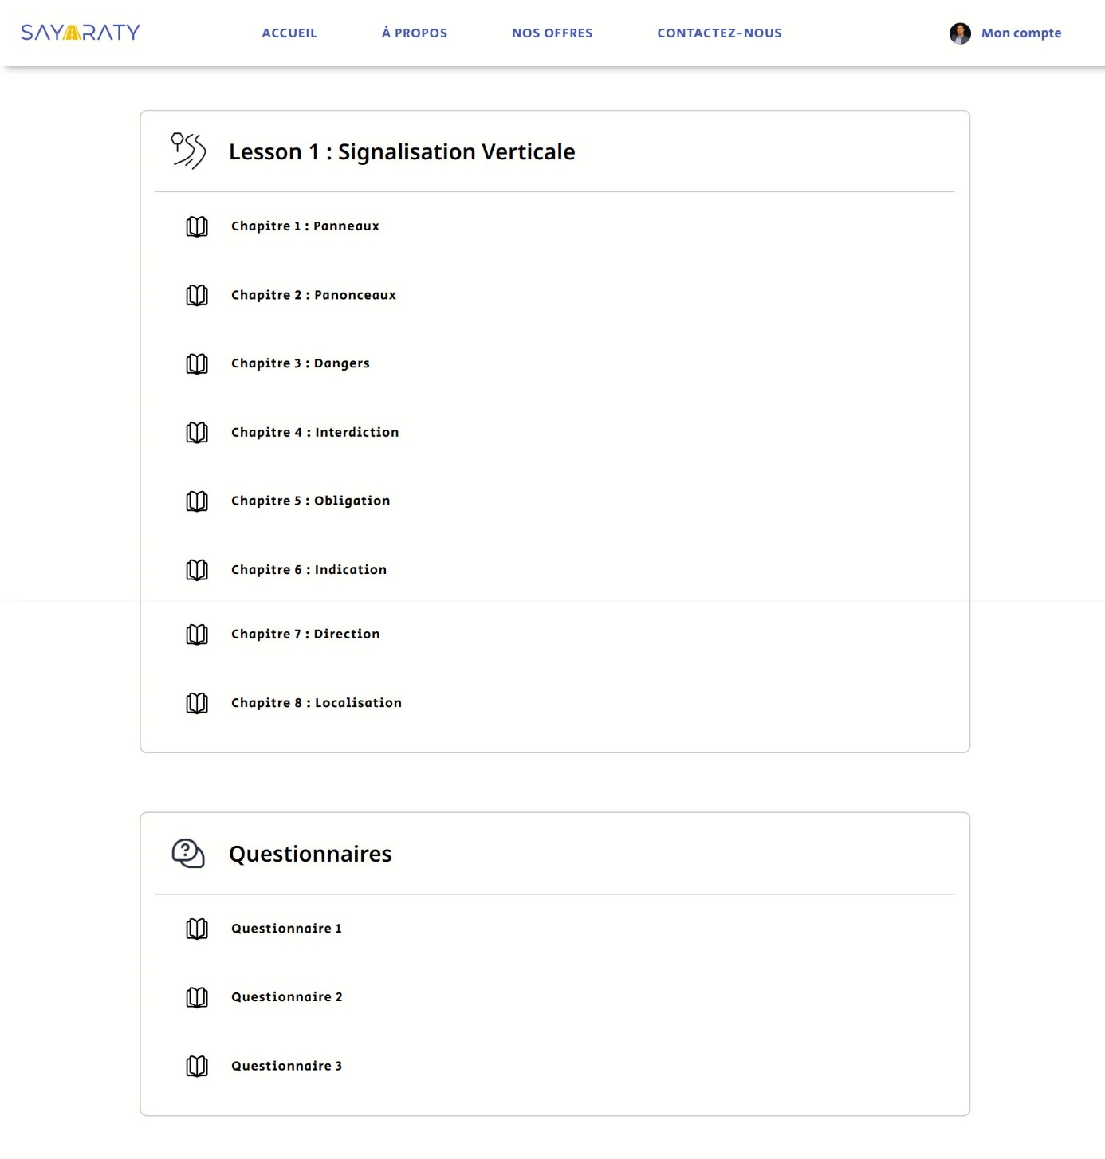

Figure 17 : Page « Cours et questionnaire » cas-2

### Page « Emploi du temps »

La page "Emploi du temps" permet aux candidats de visualiser leur emploi du temps concernant les heures de conduite automobile. L’emploi s’affiche sous format d’un tableau contenant le jour, la date et l’heure.

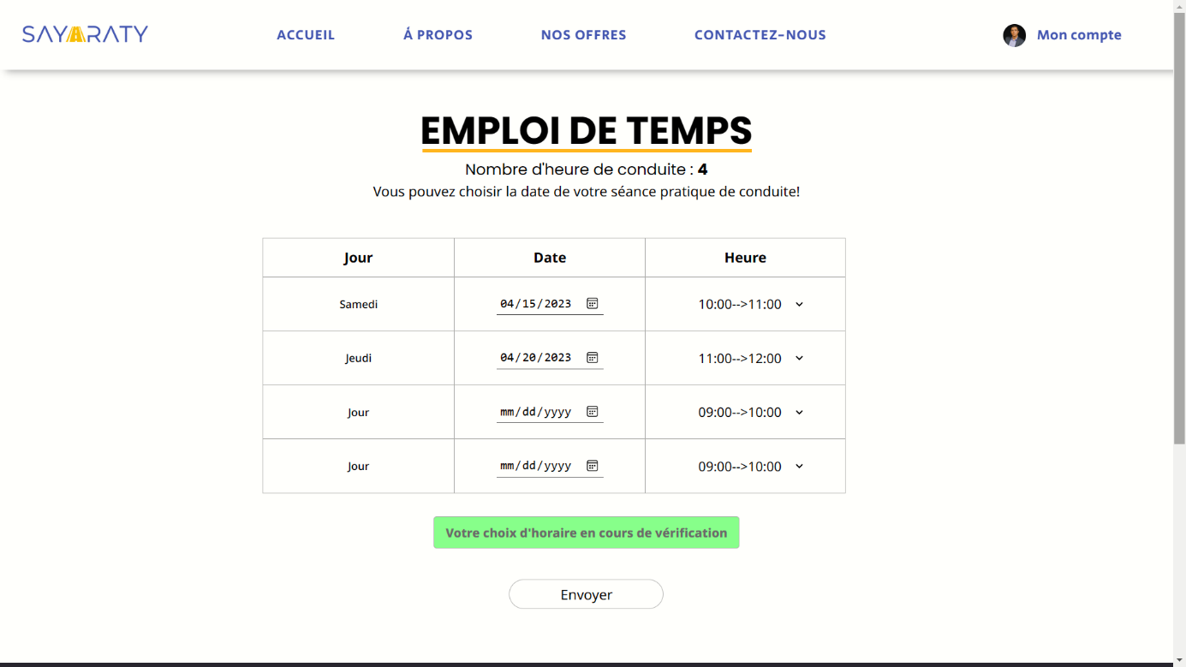

Figure 18 : Page « Emploi de temps »

### Page « Donner mon avis »

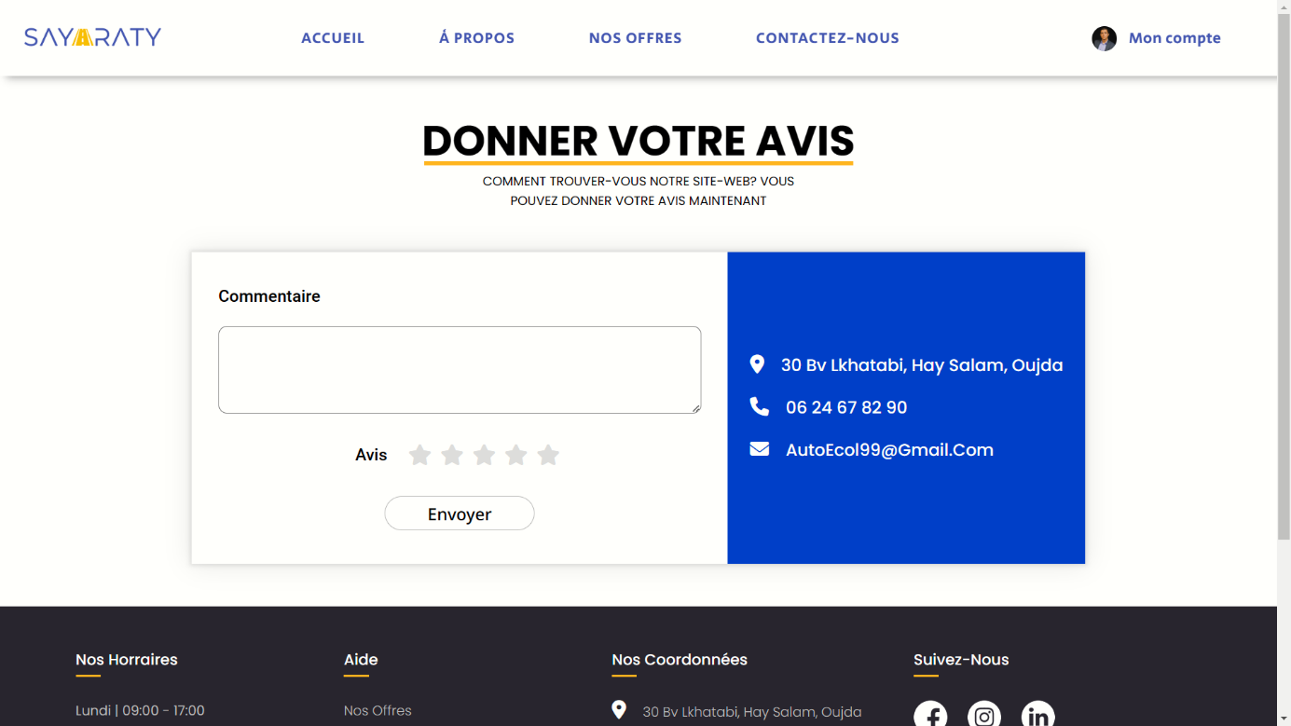La page "Donner mon avis" permet aux candidats de donner leur avis sur le site-web.

Figure 19 : Page « Donner mon avis »

## Espace Administrateur

### Page d’accueil

La page d'accueil de l'administrateur est destinée pour permettre au responsable d’auto-école un accès facile et rapide aux principales fonctionnalités du système de gestion de l'auto-école. Au centre de la page on trouve un tableau de bord qui contient des informations sur les candidats, les moniteurs, les véhicules, les messages, les avis et les séances de conduite.

Sur le côté gauche de la page, on trouve un menu verticale qui permet de naviguer facilement dans les différentes sections du système. On peut accéder aux pages des candidats, des moniteurs, des véhicules, des messages, des avis et des séances en cliquant simplement sur les liens correspondants dans cette barre.

Sur la partie supérieure de la page, on trouve une barre horizontale qui contient des fonctionnalités supplémentaires telles que la recherche, les paramètres du compte.

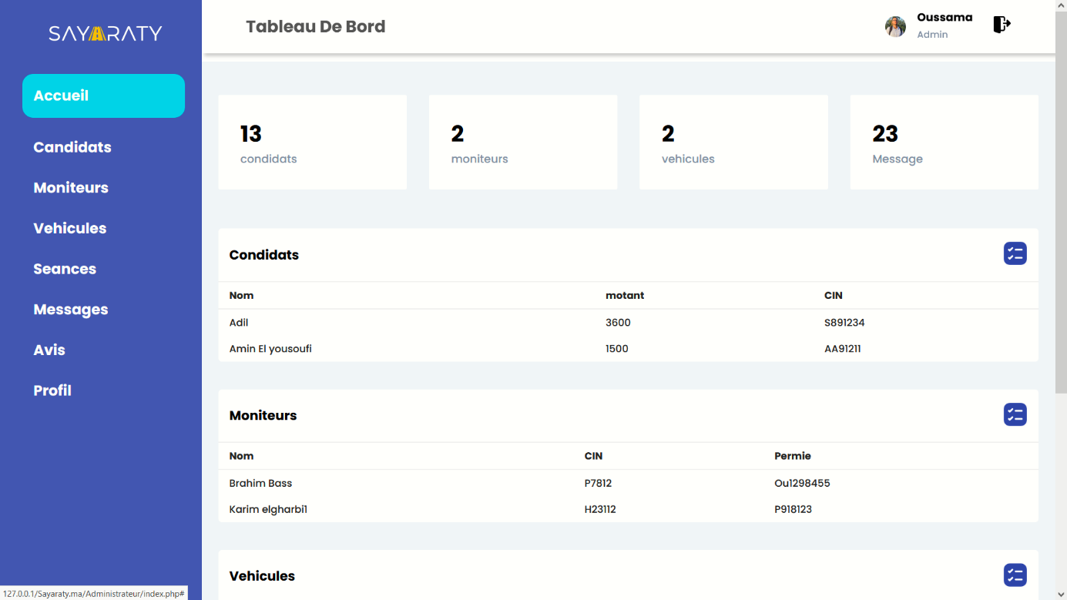

Figure 20 : Page Accueil d'administrateur

### Page « Candidats »

La page de gestion de candidat permet à l’administrateur de gérer les candidats inscrits dans l'auto-école. Sur cette page, l’administrateur peut voir une liste de tous les candidats, ainsi que toutes les informations sur chaque candidat.

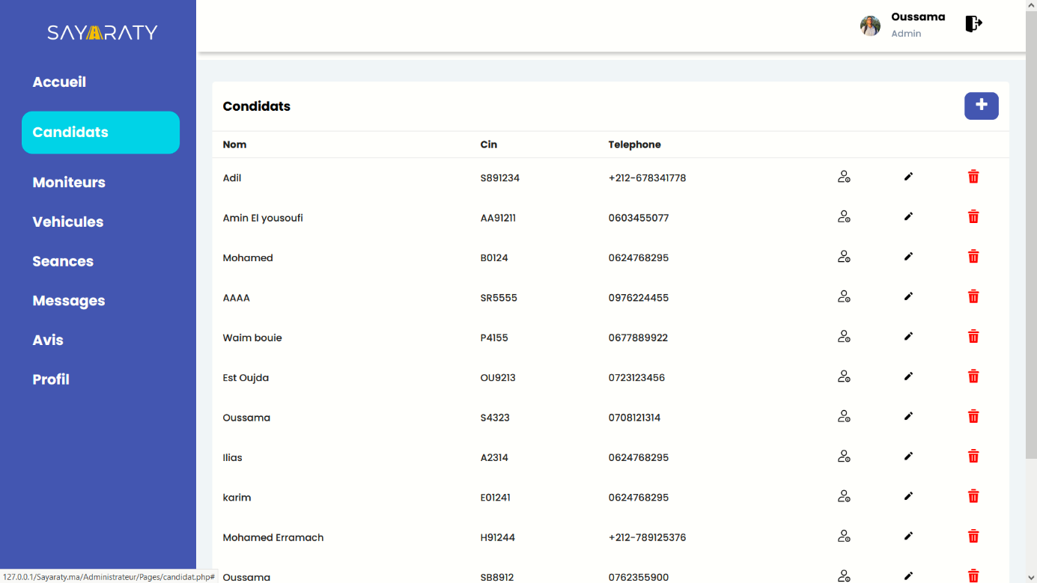

Figure 21 : Page « candidats »

### Page « Moniteurs »

La page de gestion des moniteurs sur l'espace administrateur est un outil important pour la gestion des ressources humaines d'une auto-école. Cette page permet à l'administrateur d’ajouter, supprimer et modifier les informations des moniteurs.

Figure 22 : Page « Moniteurs »

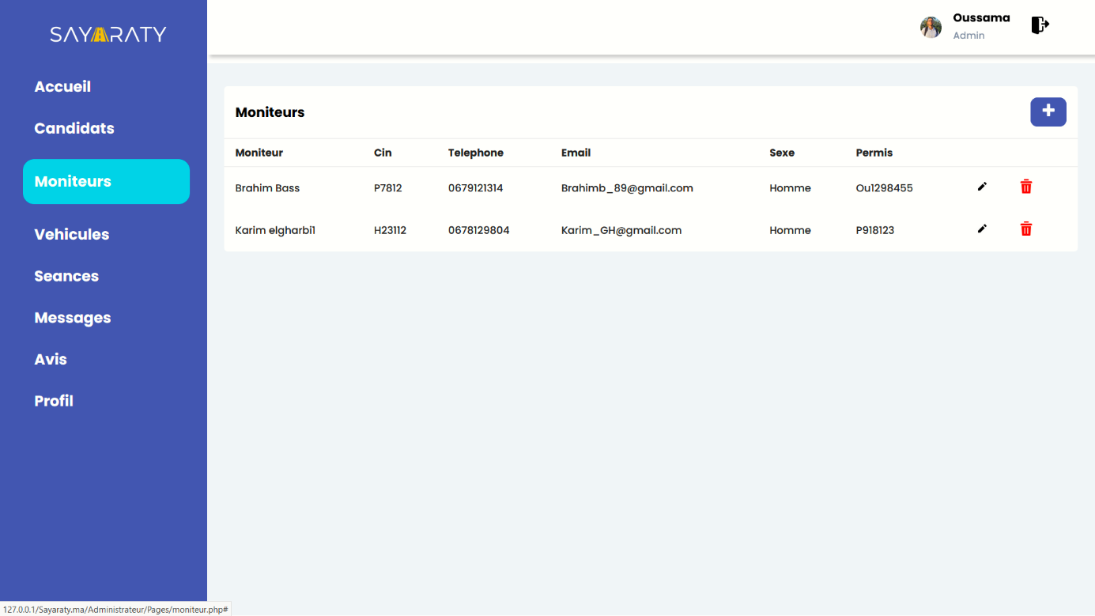

### Page « Véhicules »

Cette page permet à l’administrateur d’ajouter, modifier et supprimer les données des véhicules.

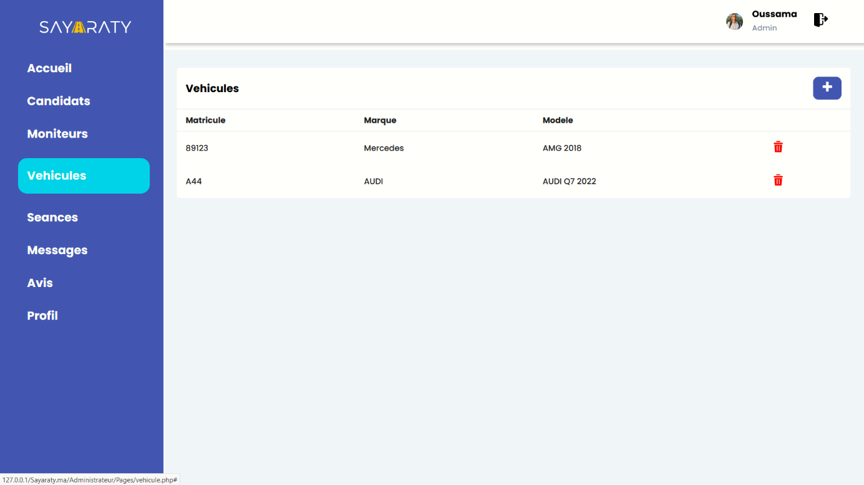

Figure 23 : Page « Véhicules »

### Page « Séances »

Cette page de séances permet à l’administrateur de gérer les séances de conduite pour chaque candidat.

Figure 24 : Page « Séances »

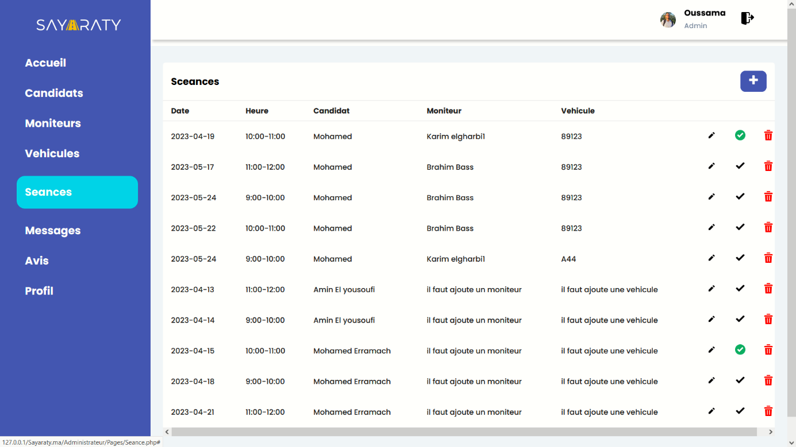

### Page « Messages »

Cette page permet à l’administrateur de consulter ou supprimer les messages qui sont envoyé par les utilisateurs.

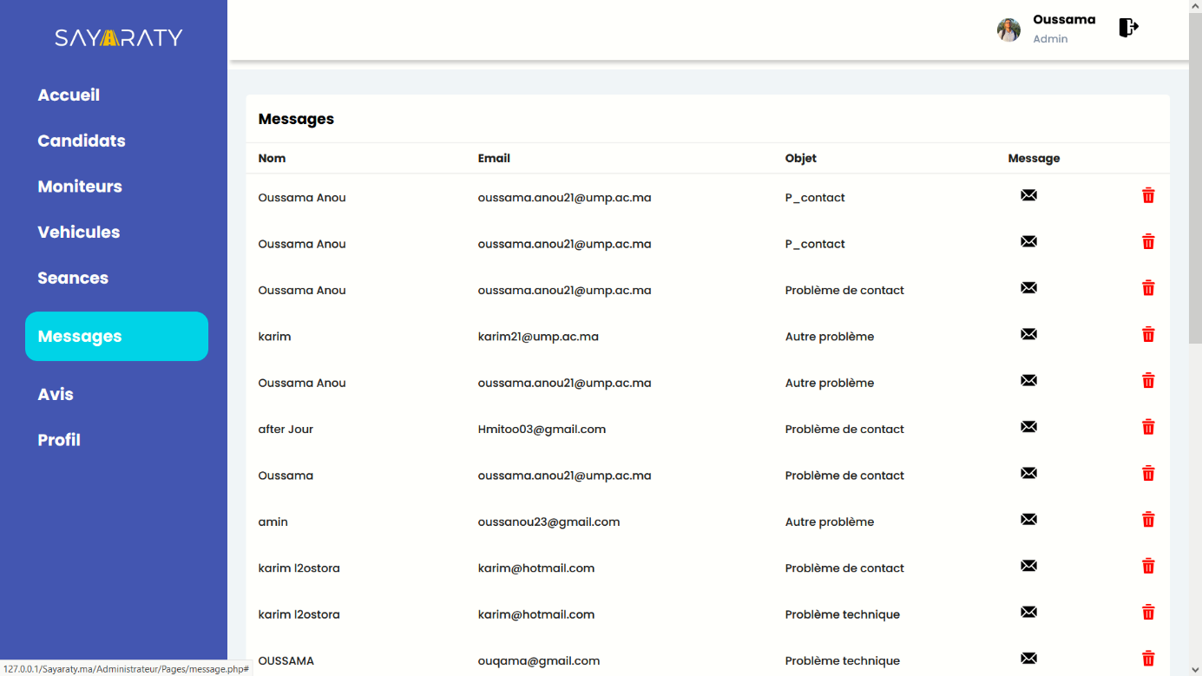

Figure 25 : Page « Messages »

### Page « Avis »

Cette page affiche les avis qui sont déposés par les candidats. L’administrateur peut les valider ou non pour les afficher sur le site.

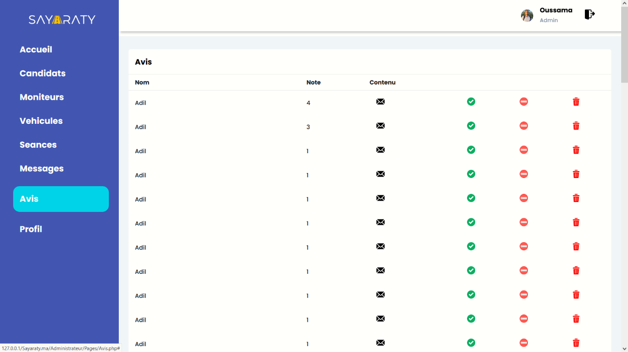

Figure 26 : Page « Avis »

### Page « Profil »

Page profile contient un formulaire qui permet à l’administrateur d‘afficher et modifier ces coordonnées qui sont afficher dans le pied des pages.

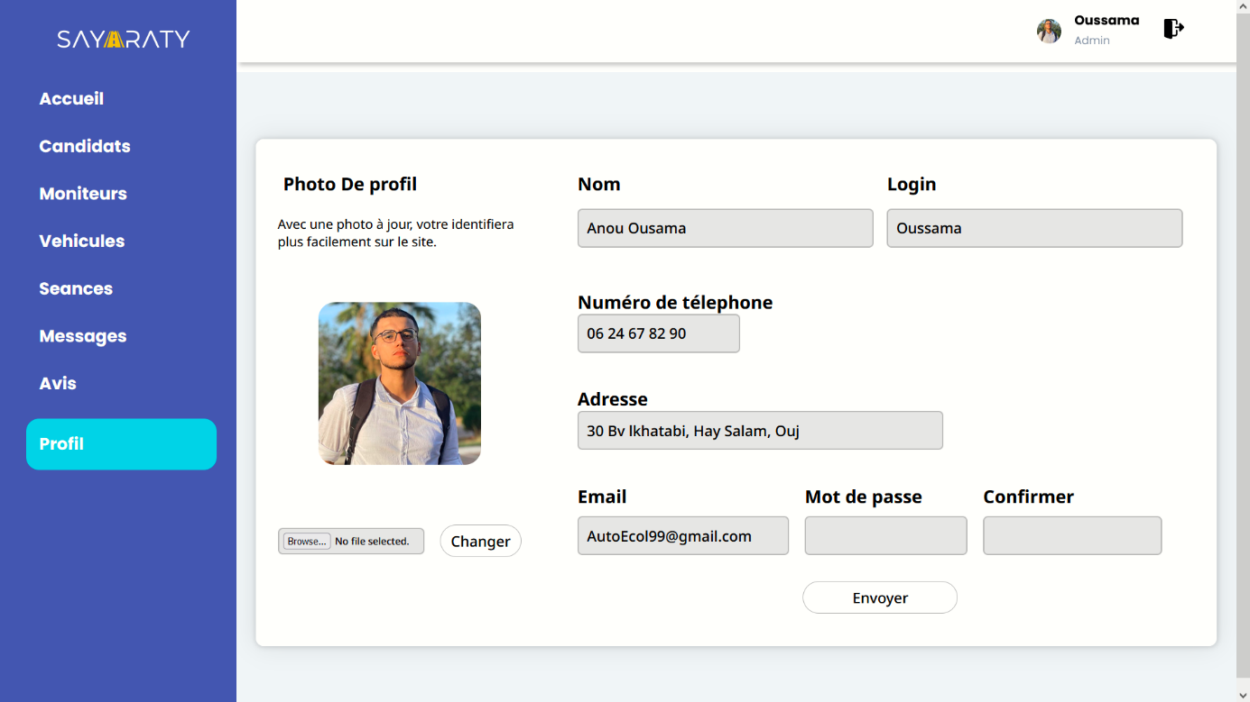

Figure 27 : Page « Profil »

## Espace Moniteur

### Page d’accueil

La page d’accueil du moniteur est similaire à la page d’accueil de candidat sauf que le lien vers la page « Nos offres » n’existe pas. Un menu s’affiche quand le moniteur clique sur « Mon compte » contenant les liens : « Modifier mon profil », « Cours & questionnaires », « Emploi du temps ».

Figure 28 : Page d'accueil de moniteur

### Page « Modifier profil »

Figure 29 : Page « Modifier votre profil »

### Page « Cours & questionnaire »

Cette page permet aux moniteurs de consulter et modifier les cours et les questionnaires.

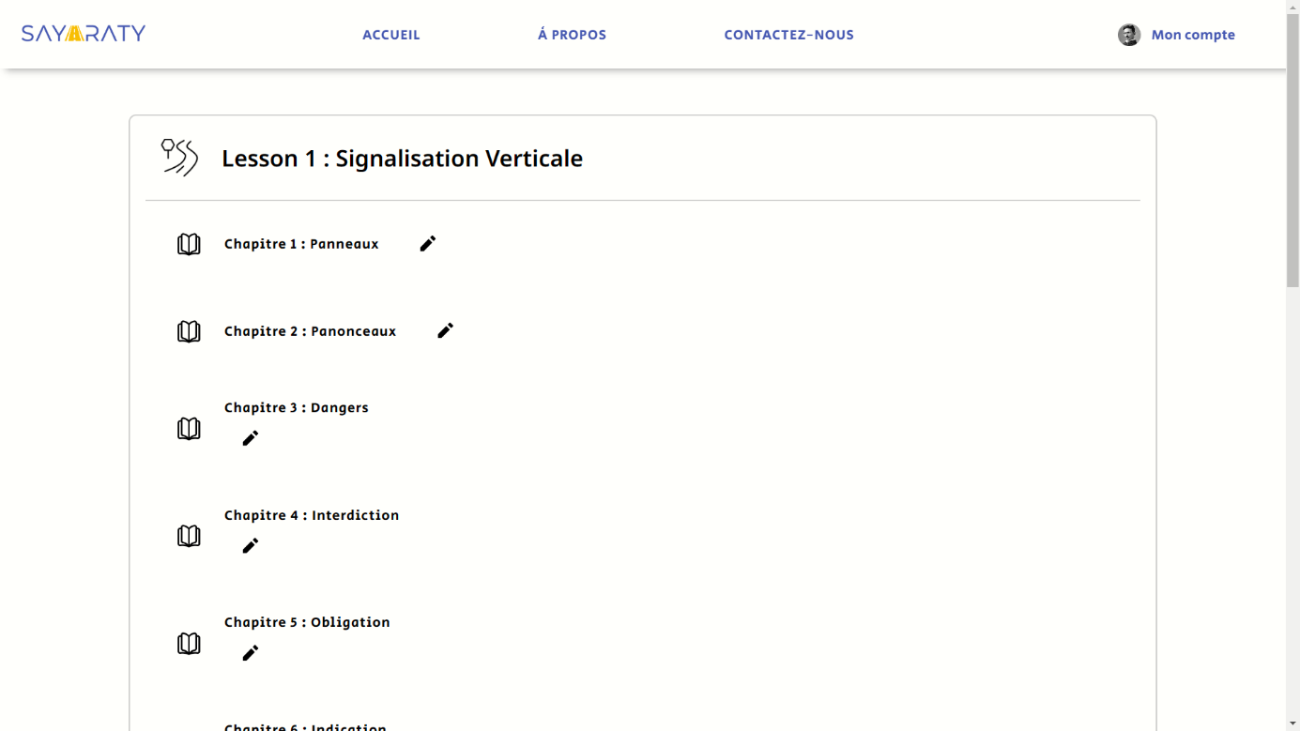

Figure 30 : Page « Cours & questionnaire »

### Page « Emploi du temps »

Cette interface permet aux moniteurs d’ajouter, consulter et de modifier les informations relatives aux séances de conduite.

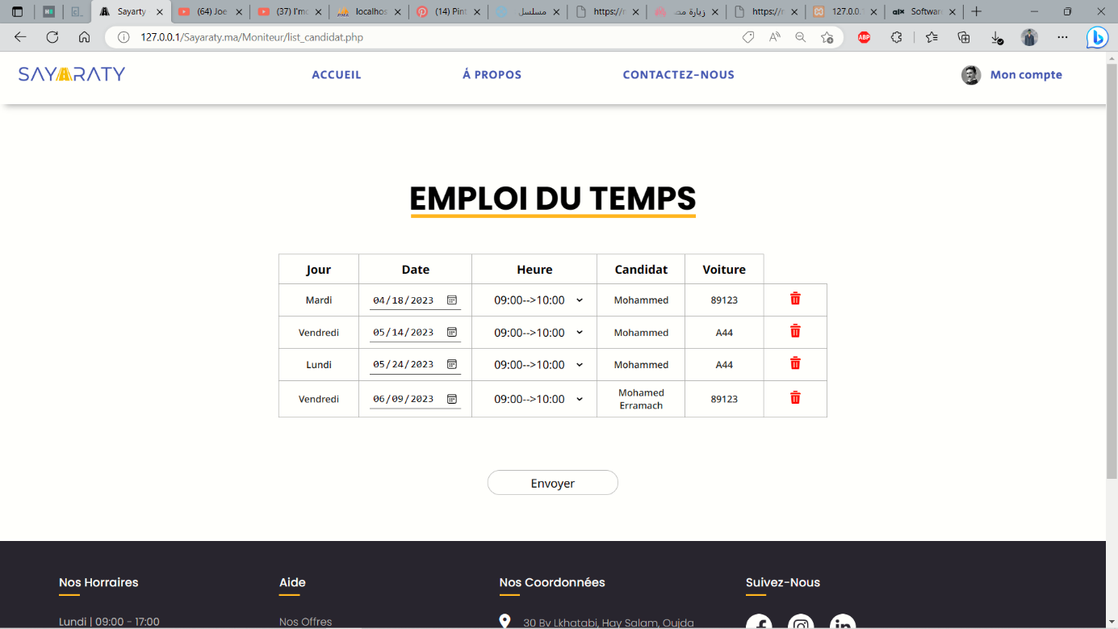

Figure 31 : Page « Emploi du temps »

# Conclusion

En conclusion, ce projet de site web de gestion d'auto-école a été une expérience enrichissante pour nous. Nous avons réussi à concevoir et à développer « Sayaraty » une plateforme qui permet à un candidat d’avoir un espace en ligne lui facilitant les différentes procédures comme modifier ces cordonnées, d’accéder à des cours et questionnaires, accéder à son emploi du temps, Elle permet aussi au gérant d’auto-école de gérer efficacement les différents aspects de son activité, tels que la gestion des candidats, des cours, des moniteurs et des véhicules. Nous avons identifié des aspects d'amélioration au niveau de sécurité pour notre application, et nous avons l'intention de travailler sur ces améliorations dans le future.

Nous avons également appris beaucoup de choses tout au long de ce projet, notamment en ce qui concerne la planification, l’esprit de travailler en groupe et la gestion d’un projet. Nous avons également pu maitriser les différents langages de programmation WEB tel que HTML, CSS, JAVASCRIPT, PHP et comment gérer une base de données.

Enfin, nous pensons que ce projet est très important pour nous en tant que développeur des applications informatiques car il nous a aider a mettre en pratique nos connaissances accumulées durant ces 2 années, et on a appris qu’un développeur excellent est un développeur qui peut résoudre des problèmes du vie réelle en utilisant que du programmation.

# Webographie

[**https://stackoverflow.com/**](https://stackoverflow.com/)

[**https://developer.mozilla.org/en-US/docs/Web/HTML**](https://developer.mozilla.org/en-US/docs/Web/HTML)

[**https://codepen.io/**](https://codepen.io/)

[**https://www.w3schools.com/**](https://www.w3schools.com/)

[**https://regex101.com/**](https://regex101.com/)